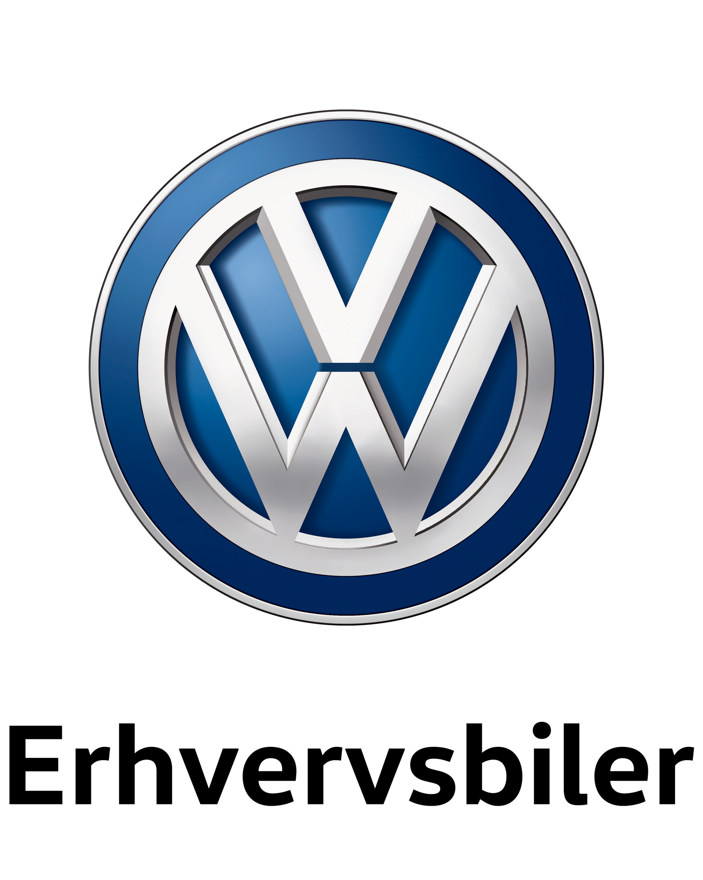
Amarok kåret til Årets Pick-up i Europa 2018

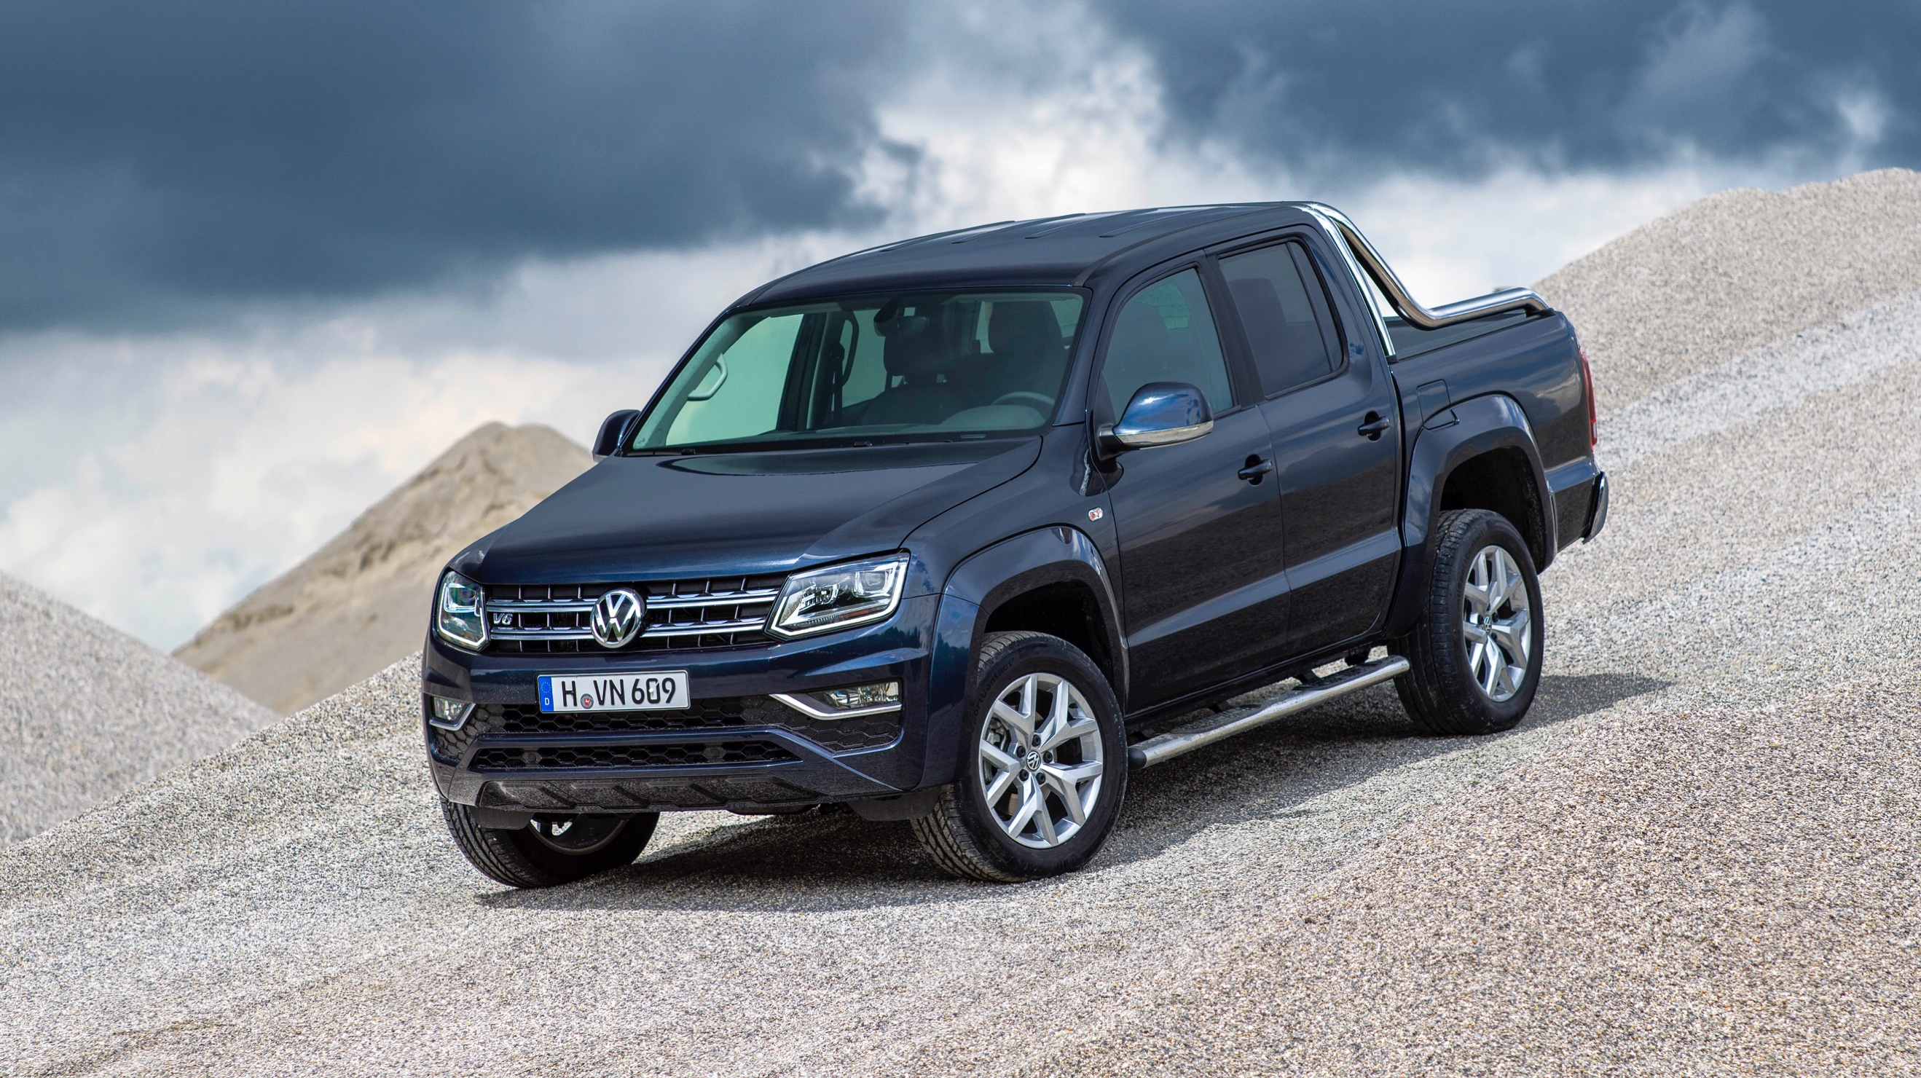

Volkswagen Amarok er kåret til Årets Pick-up i Europa 2018 af juryen bag International Van of the Year. Det er anden gang, at Amarok løber med titlen som Årets Pick-up i Europa, og denne gang var det komfort, kvalitet og de momentstærke V6-dieselmotorer, der førte Amarok til tops.

Amarok blev kåret til Årets Pick-up, da den blev introduceret tilbage i 2010, og nu har den gentaget bedriften og er blevet kåret til Årets Pick-up 2018 på et tidspunkt, hvor konkurrencen i pick-up-klassen er hårdere end nogensinde.
Juryen beskriver Amarok som værende indbegrebet af ”work hard, play hard”, og at Amarok er en ”fuldblodsarbejdshest”. Det stilrene design, den fornemme finish og den generelle kvalitetsoplevelse i interiøret var nogle af de elementer, der overbeviste juryen. Størrelsen af dobbeltkabinen, der rummer op til fem personer, sætter standarden i denne klasse, og samtidig imponerer interiøret med sit moderne design og de komfortable og ergonomisk AGR-certificerede ergoComfort-sæder. Juryen fremhæver derudover den unikke 8-trins automatgearkasse og de tre stærke 3,0 V6 TDI-motorvarianter, der yder fra 163 til 224 hk. ”Motorens kultiverede motorgang og smidighed sætter ny standard i denne klasse. Amarok V6 TDI savner på ingen måde motorkraft. Det brede udvalg af 3-liters TDI-dieselmotorer, dækker en bred gruppe af kunders behov for motorkraft og trækkraft.” Juryen var desuden imponeret over Amaroks køreegenskaber på vej og dens terrænduelighed.

Dr. Eckhard Scholz, bestyrelsesformand for Volkswagen Nutzfahrzeuge, udtalte ved overrækkelsen af prisen: ”Vi er meget taknemmelige for at modtage prisen for ”Årets Pick-up i Europa 2018”. Med den nye Amarok har vi igen lyttet til kundernes ønsker og behov, og vi har opnået endnu mere motorkraft, drejningsmoment og bedre terrænegenskaber. Det handler om mere end bare luksus og livsstil.”

Anden generation af Amarok er med dens V6 TDI-motorer en populær vare, og den er i år allerede solgt i 65.200 eksemplarer (fra januar til oktober) på verdensplan mod 57.600 sidste år – en stigning på 13,2 %.

Amarok tilbydes med et meget bredt modelprogram fra en 163 hk V6 TDI Trendline til 266.500 kr. ekskl. moms og op til en 224 hk V6 TDI Aut. 4MOTION til 356.596 kr. ekskl. moms.

Amarok tilbydes også på Volkswagen Erhvervsleasing fra en engangsydelse på 49.945 kr. og en måned ydelse på 3.390 kr. ekskl. moms for en Amarok Comfortline V6 TDI (204 hk) 4M0TION. Aftalen løber over 48 mdr. med et kørselsforbrug på 80.000 km.

Årets Pick-up i Europa uddeles kun hvert andet eller tredje år af juryen fra Årets varebil i Europa, der har deltagelse af journalister fra 25 lande. Amarok vandt som nævnt også titlen i 2010 og er den eneste, der var vundet titlen to gange. I kåringen af Årets pick-up deltog også Mercedes X-Class, Toyota Hilux og Renault Alaskan.

Find mere information om Amarok på www.volkswagen-erhvervsbiler.dk

